Universidade de São Paulo
Faculdade de Filosofia, Letras e Ciências Humanas
Departamento de Ciência Política

FLS 5028 – Métodos Quantitativos e Técnicas de Pesquisa em Ciência Política
FLP 0406 – Métodos e Técnicas de Pesquisa em Ciência Política

1º Semestre de 2024
Prof. Dr. Glauco Peres da Silva

Lista 3
Instruções
Esta lista faz parte da composição do sistema de avaliação desta disciplina.
Cada discente deve, assim, respondê-la individualmente e entregá-la no link destinado para coletar estas informações no moodle na data divulgada para este fim.
Não será tolerada cópia de respostas em nenhuma circunstância, embora seja encorajado que os alunos discutam entre si a respeito desta atividade.
Apresente respostas claras e justificadas, de forma a evidenciar o seu raciocínio.
Há perguntas que devem ser respondida apenas por alunos matriculados na pós-graduação. Elas estão indicadas no início do enunciado. Não serão computadas as respostas a estas perguntas para os alunos da graduação.

Questão 1
Para as afirmações abaixo, indique V para as sentenças verdadeiras e F para as sentenças falsas. Em caso de a sentença ser considerada falsa, justifique sua resposta.
- Quanto maior o tamanho de uma amostra, maior o intervalo de confiança de um parâmetro estimado e assim, maior a precisão da estimativa;

- Quanto menor é o p-valor menor é a possibilidade de se rejeitar a hipótese nula, para um dado nível de significância;

- O intervalo de confiança também é uma medida sujeito ao erro amostral e, assim, pode não conter o parâmetro populacional correto;

Questão 2
Em maio de 2021, o instituto Datafolha divulgou uma pesquisa a respeito da avaliação popular sobre o mandato do atual presidente, Jair Bolsonaro. De acordo com esta pesquisa, foram ouvidas 2.071 pessoas em 146 municípios e a margem de erro máxima é de “2 pontos percentuais, para mais ou para menos, dentro do nível de confiança de 95%” (p. 2). Diz ainda a pesquisa que: “A aprovação ao governo Jair Bolsonaro (sem partido) caiu de 30% em março deste ano para 24% em maio, índice mais baixo registrado desde o início do seu mandato. No mesmo período, a reprovação oscilou de 44% para 45%, dentro da margem de erro, e a aprovação regular subiu de 24% para 30%. Há ainda 1% que não opinaram sobre o desempenho da gestão Bolsonaro.” (p. 3)
Diante do exposto, responda às perguntas abaixo:

- Por que o instituto informa que a “margem de erro máxima” é de 2 pontos percentuais? Mostre como se atinge este resultado nas condições apresentadas nesta pesquisa.

- Por que não se deve apenas comparar o resultado da estimativa de março, quando a aprovação era de 30%, com o resultado obtido em maio, quando a aprovação foi de 24% (chegando à conclusão de que a aprovação se reduziu) ao buscar a identificação da opinião da população a respeito do mandato do presidente? Explique o(s) conceito(s) que afeta(m) esta comparação.

- Pós-graduação: para o exercício acima, qual é a maneira adequada de comparação entre os dois resultados das pesquisas? Explique.

Questão 3
Considere o gráfico a seguir:
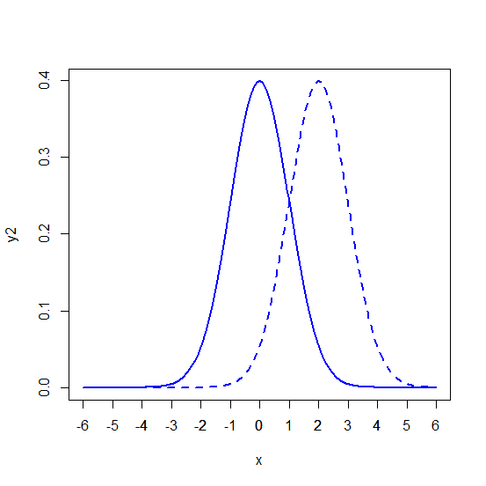
Ambos os gráficos pressupõem distribuições normais com mesma variância (1), mas com médias diferentes. Suponha que a linha sólida represente a distribuição dos dados que um pesquisador acredita refletir a verdadeira distribuição da população e que a linha pontilhada represente de fato a real distribuição. Considere que o pesquisador colheu uma amostra de 2.000 observações e que o valor do teste Z seja igual a 1,5.
Considerando um teste monocaudal, indique a alternativa que melhor representa o valor de α para o qual o pesquisador ainda não rejeitará a hipótese de que a média é igual a 0 e o valor de β para o qual o pesquisador cometerá o Erro Tipo II se não rejeitar a hipótese nula. Justifique sua resposta.

a) $α=13,36\% e β=15,43\%$
b) $α=6,68\% e β=30,85\%$
c) $α=6,68\% e β=15,43\%$
d)$α=13,36\% e β=30,85\%$

Questão 4
Antes de uma eleição, um determinado partido está interessado em estimar a proporção p de eleitores favoráveis ao seu candidato. Uma amostra piloto de tamanho 100 revelou que 60% dos eleitores manifestaram-se favoráveis ao candidato em questão.

- Determine o tamanho da amostra necessária para que o erro cometido na estimação seja de, no máximo, 0,01 com probabilidade 80%;

- Se na amostra final, com o tamanho obtido em (a), observou-se que 55% dos eleitores eram favoráveis ao candidato de interesse, construa um intervalo de confiança para a proporção p. Utilize $α=5\%$

Disponível em http://media.folha.uol.com.br/datafolha/2021/05/13/574c277a171a64f166dee28d083f08cfavbc.pdf

